## **1. TITLU PROIECT**

**Nume aplicație:** PlayMusic  
 **Tip:** Platformă web de streaming muzical

Elaborat de :Rusnac Lilian

Grupa : IS21Z

## **2. SCOPUL PROIECTULUI**

Scopul aplicației este de a oferi utilizatorilor o experiență plăcută și modernă de ascultare a muzicii. Utilizatorul poate naviga între playlisturi, poate descoperi artiști, își poate crea playlisturi proprii și poate controla redarea muzicii cu ajutorul unui player complet funcțional.

## **3. STRUCTURĂ GENERALĂ A INTERFEȚEI**

### **A. Sidebar (Coloana din stânga)**

* **Fundal:** #121212 (negru intens)
* **Elemente:**
  + **Home button**
    - Icon alb (SVG / FontAwesome)
    - Text alb, font sans-serif
    - La hover: fundal gri închis (#2a2a2a)
  + **Search button**
    - Similar cu Home
  + **Your Library**
    - Icon stilizat + titlu
    - Buton „+” pentru adăugare playlist
* **Create Playlist Card**
  + Fundal gri închis (#1f1f1f)
  + Text alb + subtitlu gri (#a7a7a7)
  + Buton „Create playlist”:  
    - Fundal alb
    - Text negru
    - Padding: 8px 16px
    - Border-radius: 9999px (capsulă)
    - Font: medium, sans-serif

### **B. Zona centrală – Conținut**

#### **1. Titlu secțiune:**

* **"Popular playlists"**
* Font: bold, alb pur (#ffffff), 20pt
* Margin-bottom: 16px

#### **2. Carduri de playlist:**

* Imagine: cover pătrată (180x180px)
* Sub cover: Nume playlist  
  + Text alb, bold, font sans-serif
  + Text: ex. "ROCK", "JAZZ"
  + Spațiere între carduri: 20px
* Hover pe card:  
  + Efect: transform: scale(1.05)
  + Shadow: box-shadow: 0 4px 10px rgba(0,0,0,0.6)

#### **3. Artiști:**

* Sub secțiunea playlisturi apare "Popular performers"
* Carduri conțin:  
  + Imagine album / artist
  + Nume piesă: alb
  + Nume artist: gri deschis (#b3b3b3)

### **C. Player muzical (Bară jos)**

#### **Structură:**

* **Copertă melodie** (50x50px) în stânga
* **Text:**
  + Titlu melodie: font alb, bold, 16pt
  + Artist: font alb 70% opacitate

#### **Controale:**

* Shuffle, Previous, Play/Pause, Next, Repeat
* Iconuri albe, poziționate central
* Hover pe icon: ușor accentuat (#ffffff + 15% glow)
* Bară progres:  
  + Linie gri închis (#404040)
  + Progress: alb
* Timer: 0:0 la început și sfârșit

#### **Iconuri dreapta:**

* Volum
* Queue
* Dispozitiv de ieșire
* Fullscreen

## **4. FUNCȚIONALITĂȚI CHEIE**

| **Funcționalitate** | **Detalii** |
| --- | --- |
| Navigare simplă | Sidebar accesibil cu Home/Search/Library |
| Playlisturi | Predefinite + posibilitate de a crea proprii |
| Redare audio | Player complet, live, sincronizat, cu toate controalele uzuale |
| Căutare artiști | Căutare rapidă în baza datelor muzicale |
| UI adaptiv | Design responsive pentru ecrane mici/medii/mari |
| Salvare locală | Playlisturile personale se salvează în localStorage |

## **5. DESIGN TEHNIC / UI STILIZARE**

| **Element** | **Font** | **Culoare** | **Fundal** | **Efecte Hover** |
| --- | --- | --- | --- | --- |
| Titluri secțiuni | sans-serif | #FFFFFF (alb) | transparent | n/a |
| Texte secundare | sans-serif | #A7A7A7 (gri) | transparent | n/a |
| Butoane nav | sans-serif | #FFFFFF | #121212 | fundal gri la hover |
| Iconuri | FontAwesome | #FFFFFF | n/a | intensificare |
| Carduri muzică | sans-serif | #FFFFFF + #B3B3B3 | #181818 | scale + shadow |
| Player | sans-serif | #FFFFFF | #181818 | icon hover glow |

## **6. TEHNOLOGII UTILIZATE**

* **Frontend:** React.js + Vite
* **Redare muzică:** HTML5 <audio> + custom controls
* **Stiluri:** CSS3, Flexbox, Grid
* **Persistență:** localStorage pentru playlisturi
* **Design responsiv:** media queries
* **Iconuri:** FontAwesome / SVG

## **7. EXTINDERI VIITOARE POSIBILE**

* Autentificare utilizatori
* Salvare playlisturi în cloud
* Recenzii/comentarii la melodii
* Integrare cu API-uri externe (Spotify, YouTube Music)
* Aplicație mobilă

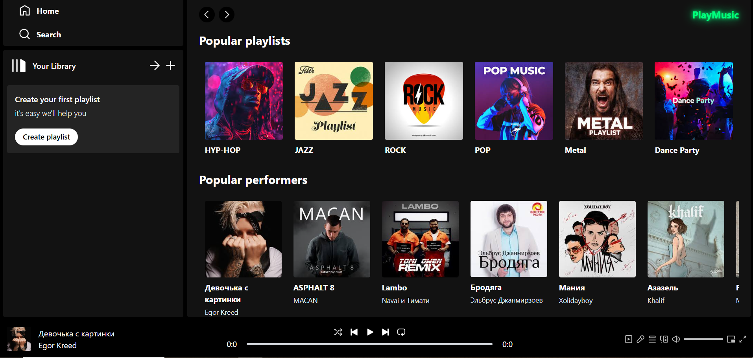

**SARCINA TEHNICA A UNUI PLAYLIST:**

## **Scopul paginii**

Această pagină afișează un playlist selectat de utilizator, în acest caz "HYP-HOP", și oferă acces la piesele incluse în acel playlist.

## **Structura generală a paginii**

### **Fundal**

* **Culoare gradient:** #1B2735 (sus) → #121212 (jos)
* **Aspect general:** fundal întunecat pentru contrast bun cu textul și imaginile

## **Navigație superioară**

| **Element** | **Descriere** |
| --- | --- |
| Butoane | Navighează înapoi și înainte în istoricul de pagini vizitate |
| Logo PlayMusic | Afișat în colțul din dreapta sus |
|  | Font bold, culoare #00FF9D cu efect neon (glow efect cu text-shadow) |

## **Informații despre playlist**

| **Element** | **Descriere** |
| --- | --- |
| Coperta playlist | Imagine pătrată (1:1) – HYP-HOP |
| Titlul playlistului | Text foarte mare: HYP-HOP, culoare albă (#FFFFFF), font bold |

## **Tabel cu melodii**

### **Coloane:**

| **Coloana** | **Descriere** |
| --- | --- |
| # | Numărul piesei în listă |
| Title | Numele piesei + copertă mică a piesei + artistul |
| Album | Numele albumului din care face parte piesa (HYP-HOP) |
| Date Added | Data la care piesa a fost adăugată (ex. "5 days ago") |
| Timp | Durata melodiei (ex. 2:32) |

### **Stil tabel:**

* **Font:** sans-serif, culoare albă
* **Border jos:** linie subțire gri (#AAAAAA)
* **Rânduri melodii:** la hover – fundal închis ușor mai deschis (ex. #1A1A1A)
* **Imagine mică:** afișată stânga titlului piesei (dimensiune: 40x40px)

## **Exemplu date afișate**

| **#** | **Titlu** | **Album** | **Adăugat** | **Durată** |
| --- | --- | --- | --- | --- |
| 1 | Девочка с картинки | HYP-HOP | 5 days ago | 2:32 |
| 2 | ASPHALT 8 | HYP-HOP | 5 days ago | 2:32 |
| 3 | Lambo | HYP-HOP | 5 days ago | 2:32 |
| 4 | Бродяга | HYP-HOP | 5 days ago | 2:50 |
| 5 | Мания | HYP-HOP | 5 days ago | 3:10 |

## **Comportament interactiv**

* Click pe melodie → redare în bara de player (jos)
* Iconița ceas din dreapta de tot indică durata

## **Rezumat Stiluri**

| **Element** | **Stil principal** |
| --- | --- |
| Fundal | Gradient #1B2735 → #121212 |
| Text titlu mare | Alb pur, font bold, mărime foarte mare |
| Text tabel | Alb, regular, hover fundal #1A1A1A |
| Imagini muzică | Rotunjite (border-radius: 4px), 40x40px |
| Logo PlayMusic | Font neon verde cu text-shadow |

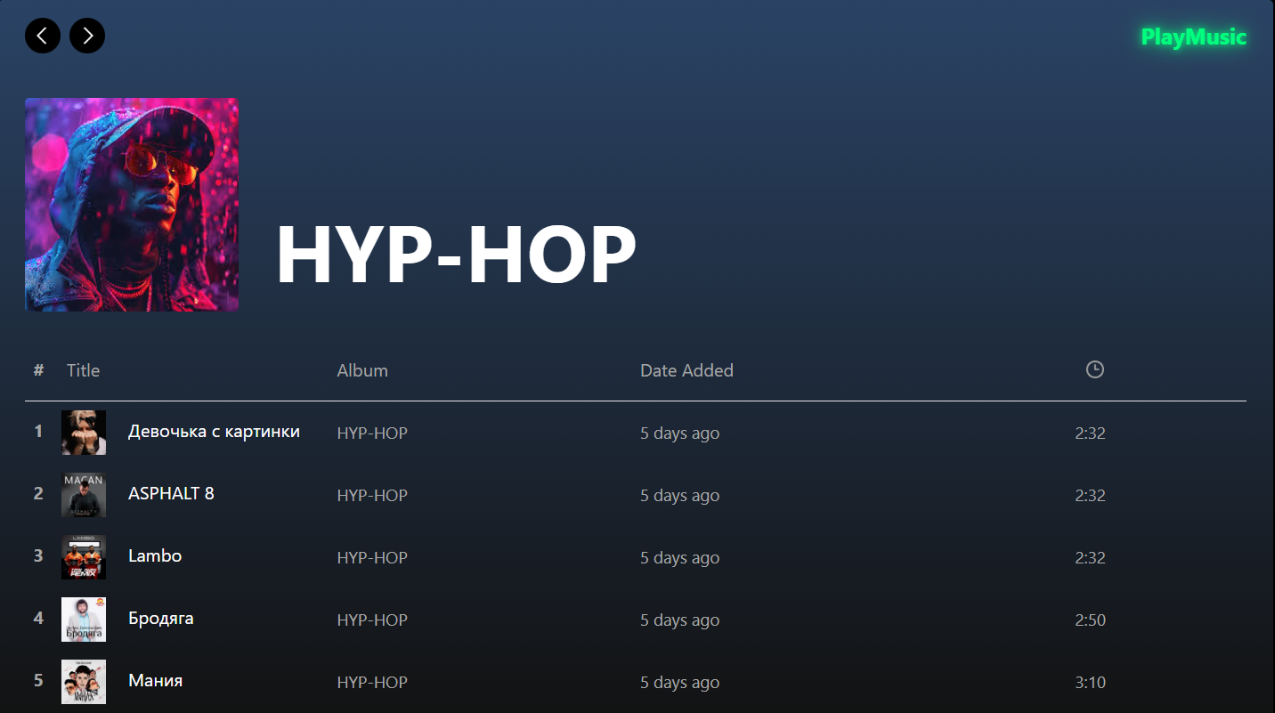

## **TOR – Pagina principală mobilă PlayMusic**

### **1. Bară de navigare sus**

| **Element** | **Descriere** |
| --- | --- |
| Butoane | Navigare înainte / înapoi, stil circular, fundal negru, icon alb |
| Logo PlayMusic | Font bold, culoare **#00FF9D**, efect neon cu text-shadow |
| Fundal bară | Negru (#121212) |
| Spațiere | Padding ~10px lateral |

### **2. Secțiune: Popular playlists**

| **Element** | **Descriere** |
| --- | --- |
| Titlu secțiune | Text mare: Popular playlists, alb, font-weight: bold |
| Playlist #1 (HYP-HOP) | Imagine pătrată (1:1), 120x120px, border-radius: 4px |
| Playlist #2 (JAZZ) | Imagine pătrată (1:1), 120x120px, border-radius: 4px |
| Subtitluri | Text alb, font-weight: bold, centrat sub imagine |
| Layout | 2 coloane pe un rând (grid), spațiere între ele ~10-15px |

### **3. Secțiune: Popular performers**

| **Element** | **Descriere** |
| --- | --- |
| Titlu secțiune | Popular performers, alb, bold, margine sus față de secțiunea anterioară |
| Imagine artist #1 | Pătrată, 120x120px, rotunjită 4px |
| Imagine artist #2 | Idem |
| Layout | Grid 2 coloane, cu spațiere |

### **4. Player audio (jos)**

| **Element** | **Descriere** |
| --- | --- |
| Cronometru stânga | Timp actual redare (ex: 0:10), text mic alb |
| Cronometru dreapta | Durata totală piesă (ex: 2:27), text mic alb |
| Bară progres | Linie subțire, culoare verde deschis (#00FF9D) |
| Butoane | ⏮ ⏯ ⏭ 🔁 🔀 – iconuri albe, spațiate uniform, dimensiune medie |
| Fundal player | Negru total (#000000) |
| Layout butoane | Flex horizontal, centrat, cu padding vertical |

### **Fundal general și stiluri globale**

| **Element** | **Valoare** |
| --- | --- |
| Fundal pagină | #121212 (negru mat) |
| Font global | sans-serif, culoare albă (#FFFFFF) |
| Font titluri | Bold, dimensiune mare |
| Font subtitluri | Bold, dimensiune medie |
| Spațiere generală | Margin 10–20px între secțiuni |
| Responsive | Elemente adaptate la ecran mic |

## **Rezumat**

| **Zonă** | **Componente principale** |
| --- | --- |
| Navigare | și logo PlayMusic cu efect neon |
| Playlisturi populare | 2 imagini + nume playlisturi |
| Performeri populari | 2 imagini + nume artiști |
| Player jos | Butoane, bară progres, cronometru, pe fundal negru |

